Номинация: «Методическая разработка»
«Тетрадь для домашних заданий»

Линник Татьяна Емельяновна,
учитель-логопед
отдела консультирования, развития и коррекции
ЦППМСП Пролетарского р-на городского округа. Донецк

Аннотация. Настоящая методическая разработка «Тетрадь для домашних заданий» предназначена для учителей-логопедов, работающих с детьми дошкольного возраста, имеющими нарушения речи. Тетрадь содержит систематизированный дидактический материал, направленный на закрепление и автоматизацию речевых навыков в домашних условиях под руководством родителей. Разработка включает в себя разнообразные упражнения: артикуляционную гимнастику, задания на развитие фонематического слуха, лексико-грамматических категорий, связной речи, а также элементы развития мелкой моторики, тесно связанные с речевой деятельностью. Особое внимание уделено коррекционно-развивающему подходу, ориентированному на индивидуальные потребности ребёнка.
Пояснительная записка
Актуальность данной методической разработки: сегодня логопеды знают, что для исправления речевых проблем недостаточно только занятий со специалистом. Очень важно, чтобы родители тоже регулярно занимались с ребёнком дома. Домашние задания – это неотъемлемая часть успешной коррекции.
Детям с речевыми нарушениями бывает сложно научиться правильно говорить и закрепить эти навыки. Когда они регулярно делают задания дома, им легче запомнить и использовать то, чему они научились на занятиях. Следовательно, чем активнее родители участвуют в коррекции речи ребёнка, тем быстрее и лучше он будет говорить. Эта тетрадь помогает родителям понять, как правильно заниматься с ребёнком дома, делает занятия понятными и организованными.
Разработка представлена в виде удобной для использования тетради, что делает её практичным инструментом как для логопеда при подборе заданий, так и для родителей при их выполнении с ребёнком.
Цели:
•Обеспечение эффективного закрепления и автоматизации речевых навыков, сформированных на логопедических занятиях.
•Стимулирование речевой активности детей в домашних условиях.
•Совершенствование всех компонентов речевой системы (звукопроизношение, фонематический слух, лексический строй, грамматический строй, связная речь).
Задачи:
1.Формирование и закрепление правильных двигательных навыков артикуляционных органов посредством специально подобранной гимнастики.
2.Формирование способности различать звуки речи, выделять их из слов, определять позицию в слове.
3.Обогащение словарного запаса, формирование навыков словообразования, словоизменения, построения правильных грамматических конструкций.
4.Развитие монологической и диалогической речи, умения последовательно и логично излагать свои мысли, составлять описательные и повествовательные рассказы.
5.Стимуляция двигательных функций кисти и пальцев рук, тесно связанных с речевыми центрами головного мозга.
6. Формирование у ребёнка устойчивого интереса к выполнению заданий через игровую форму и положительное подкрепление.
7.Предоставление родителям понятных инструкций и объяснений по выполнению домашних заданий, а также разъяснение, как эти занятия помогают в коррекции речи.
Ожидаемые результаты
У детей:
• Стабильное и правильное произношение звуков в самостоятельной речи.
• Улучшение фонематического слуха, способность к звуковому анализу и синтезу.
• Расширение активного и пассивного словарного запаса.
• Формирование грамматически правильной речи.
• Развитие навыков построения связных высказываний.
• Повышение уровня речевой активности и самостоятельности.
• Улучшение мелкой моторки.
• Повышение уверенности в себе и снижение тревожности, связанной с речевыми трудностями.
У родителей:
• Повышение уровня осведомлённости о речевых нарушениях ребёнка и путях их коррекции.
• Формирование навыков организации и проведения домашних занятий с ребёнком.
• Укрепление партнерских отношений между логопедом и родителями.
• Ощущение собственной компетентности в оказании помощи ребёнку.
Тетрадь для домашних заданий является ценным методическим инструментом, позволяющим повысить эффективность логопедической работы, сделать процесс коррекции речи более целостным и результативным.

Лексическая тема «Игрушки» (закрепить)
Артикуляционные упражнения
Назвать и пропечатать в тетради букву «А»
Тренируемся в прочтении (для детей, идущих в школу):
А / а
а / А
Д /и «3 слова» Назвать и записать по 3 слова со звуком (А ). Ребёнок называет, родители записывают названные слова
В начале слова :
В середине слова:
В конце слова :
Д/и «Из чего сделана игрушка?».
Машина сделана из железа, она – железная;
Самолёт сделан из пластмассы, он…;
Матрёшка сделана из дерева, она…;
Мишка сделан из плюша, он…;
Кукла сделана из резины, она… и т. д.
Д/и «Спрячь слоги в ладошки». Деление слов на слоги хлопками.
Пирамидка, неваляшка, машинка, мишка, кукла, кубики, шарики, дом… (определить самое короткое и длинное слово).
Д/и Упражнение «Скажи ласково».
Кукла – куколка, мишка - …, дом -…, машина - …, самолёт - …, матрёшка - …, заяц - …, птица - …, корабль - … и т. д.
Д/и «Один - много».
Одна кукла, а много - …(кукол),
Одна коляска, а много - …,
Один мишка, а много - …,
Один велосипед, а много - …,
Одно колесо, а много - … и т.д.
Выучить:
Утром мы во двор пойдём,
Листья сыплются дождем.
И кружат, кружат, кружат
Все уж спать они хотят
Нарисовать любимую игрушку. Ребёнок все рисунки рисует сам или хотя бы разукрашивает самостоятельно. Это упражнение направлено на развитие графомоторных навыков (умение правильно держать карандаш, ручку).
Лексическая тема «Моя семья» (закрепить)
Артикуляционные упражнения
Назвать и пропечатать в тетради букву «У»
Тренируемся в прочтении (для детей, идущих в школу):
(Протяжно поем звуки сливая их в слоги: «уууууаа», «ааааауу»)
У / аА / у
у /Аа / У
Д /и «3 слова» Назвать и записать по 3 слова со звуком (У). Ребёнок называет, родители записывают названные слова
В начале слова :______________________________________________
В середине слова:_____________________________________________
В конце слова :_______________________________________________
Д/у «Наша семья» Вспомните, что называется семьёй. Кто может быть членом семьи. Сосчитайте членов своей семьи и назовите их имена (мама …, папа…, брат… – нас четверо). УСТНО
Д/и «Спрячь слоги в ладошки». Деление слов на слоги хлопками.
Брат, сестра, мама, папа, дедушка, бабушка, тетя, дядя.
Д/у «Профессии родственников», чем они называются.
Д/и «Подбери признак»
Подберите слова, которыми можно характеризовать семью. (Крепкая, большая, дружная, спортивная, гостеприимная)
Подберите слова, которыми можно описать маму, папу, бабушку, сестру… (Скажи, какая мама: добрая, ласковая, веселая, красивая, приветливая, трудолюбивая, заботливая…)
Д\и«Кто что делает?»
Мама —готовит, стирает,…;
бабушка — ... ;
дедушка — ... ;
папа — ... ;
брат — ... ;
сестра — ....
Д/у «Расскажи о семье по плану»: 1) как тебя зовут? 2) сколько в семье человек; 3) с кем живет ребенок; 3) как зовут родителей (имя, отчество); 4) кем работают родители, что делают на работе; 5) сколько лет брату (сестре); 6) какая у тебя семья.
Выучить пальчиковую гимнастику делая массаж пальчиков:
Этот пальчик – дедушка,
Этот пальчик – бабушка,
Этот пальчик – папочка,
Этот пальчик – мамочка.
Этот пальчик я!

Нарисовать свою семью.
Лексическая тема «Фрукты. Ягоды» (закрепить)
Артикуляционные упражнения
Назвать и пропечатать в тетради букву «О»
Тренируемся в прочтении (для детей, идущих в школу):
(Протяжно поем звуки сливая их в слоги: «уууууаа», «ааааауу», «ооууаа»…)
Оа Оу оу ау ао уо
Ао уа
ПРАВИЛО. Запомнить (повторить): если мы можем пропеть звук, то он гласный, если звук мы пропеть не можем, то он согласный.
Д /и «3 слова» Назвать и записать по 3 слова со звуком (О). Ребёнок называет, родители записывают названные слова
В начале слова :______________________________________________
В середине слова:_____________________________________________
В конце слова :_______________________________________________
Д/и «Сосчитай-ка»Например: Один банан, два банана... пять бананов.
Слова: груша, вишня,черешня, клубника.
Д/и «Один — много» Например: один арбуз— много арбузов,
Одна косточка -… Одна слива - …
Один апельсин - … Одна груша - …
Один ананас - … Один банан -…
Д/и «Скажи ласково» Например: Лимон —лимончик.
Яблоко – черника –
Мандарин – малина –
Фрукт – груша –
Д/и «Сок» Например: из груши получается грушевый сок.
Из персика - получится……………………сок.
Из ананаса -получится……………………сок.
Из вишни -получится……………………сок.
Из тыквы - получится……………………сок.
Из моркови - получится……………………сок.
Из винограда - получится……………………сок.
Из клубники- получится……………………сок.
Выучить пальчиковую гимнастику делая массаж пальчиков:
Будем мы варить компот,
Фруктов нужно много. Вот.
Будем яблоки крошить,
Грушу будем мы рубить.
Отожмем лимонный сок,
Слив положим и песок.
Варим, варим мы компот,
Угостим честной народ.
Нарисовать свои любимые фрукты и ягоды
Лексическая тема «Деревья» (закрепить)
Артикуляционные упражнения (А. у.)
Назвать и пропечатать в тетради букву «М»
Тренируемся в прочтении (для детей, идущих в школу
(Протяжно поем звуки сливая их в слоги)
Ма Мо Му
АМ Ом Ум
Д /и «3 слова» Назвать и записать по 3 слова со звуком (М). Ребёнок называет, родители записывают названные слова
В начале слова :______________________________________________
В середине слова:_____________________________________________
В конце слова :_______________________________________________
Д/и«Спрячь слоги в ладошки». Деление слов на слоги хлопками:
Молоко, морж, морковь, омлет, музыка, аквариум, мороз, альбом.
Д/и «Что за дерево?»
Стройная, кудрявая, белоствольная…(береза)
Грустная, печальная, плакучая…(ива)
Стройная, зеленая, колючая…(ель)
Крепкий, могучий, развесистый… (дуб).
Д/и «Чей лист?»
Лист клёна — кленовый.
Лист березы …
Лист липы …
Лист тополя …
Лист вишни…
Лист каштана…
Лист рябины…
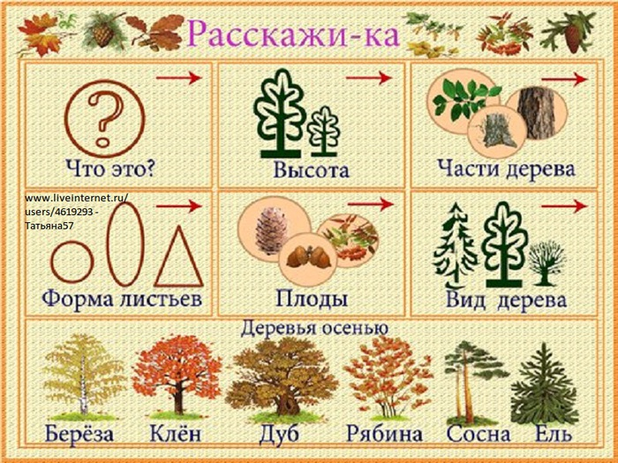
Д/и «Сосчитай - ка»
Один лист - 2 листа 5 листов
Один корень-25
Одна ветка-25
Одно дерево-25
Одна почка-25
Одна берёза-25
Один дуб-25
Одна осина-25
Выучить пальчиковую гимнастику делая массаж пальчиков:
На березе, на осине догорели листья.
Дунул ветер и рябина уронила кисти.
Дождик моет жёлтый луг,
Ржавый и шершавый.
И земля вздыхает: Уф!..
Отдохну пожалуй…
Нарисовать деревья осенью
Лексическая тема «Грибы. Осень». (закрепить)
Артикуляционные упражнения
Назвать и пропечатать в тетради букву «С»
Тренируемся в прочтении (для детей, идущих в школу
(Протяжно поем звуки сливая их в слоги)
Са Со Су со-м со-ус
Ас Ос Ус ум ус
Д /и «3 слова» Назвать и записать по 3 слова со звуком (С). Ребёнок называет, родители записывают названные слова
В начале слова :______________________________________________
В середине слова:_____________________________________________
В конце слова :_______________________________________________
ПРАВИЛО. Запомнить (Закрепить): Сколько в слове гласных звуков, столько и слогов.
Д/и«Спрячь слоги в ладошки». Деление слов на слоги хлопками. Родители делят слово на слоги вертикальными чёрточками:
Слово, сила, сапог, мухомор, боровик, поганка, осень.
Д/и «Назови ласково»
Гриб – грибок
Боровик – боровичок
Сыроежка – сыроежечка
Подосиновик – подосиновичек
Мухомор – мухоморчик
Д/и «Скажи по-другому».
Суп из грибов — грибной суп.
Место, где кастет много грибов — грибное место.
Начинка из грибов — грибная начинка.
Пирог с грибами — грибной пирог.
Д/и «Сосчитай-ка»
1 гриб, 2 .............................5 ...
1 лисичка, 2 ……………... 5 ...
1 опёнок, 2 ………………...5 ...
Д/и «Скажи наоборот, заканчивая предложение»
Старый гриб большой, а молодой - ...
У боровика ножка толстая, а у подосиновика - ...
Опята съедобные грибы, а мухоморы - ...
Выучить пальчиковую гимнастику делая массаж пальчиков:
Этот пальчик в лес пошёл,
Этот пальчик гриб нашёл,
Этот пальчик чистить стал,
Этот пальчик жарить стал,
Этот пальчик все съел,
Оттого и потолстел.
Нарисовать грибную полянку
Лексическая тема «Овощи» (закрепить)
Артикуляционные упражнения
Назвать и пропечатать в тетради букву «Х»
Тренируемся в прочтении (для детей, идущих в школу):
(Протяжно поем звуки сливая их в слоги)
Ха Хо Ху ха-м ма-х
Ах Ох Ух мо-х му-ха
Д /и «3 слова» Назвать и записать по 3 слова со звуком (Х ). Ребёнок называет, родители записывают названные слова
В начале слова :______________________________________________
В середине слова:_____________________________________________
В конце слова :_______________________________________________
Д/и «Назови ласково» Пример: Огурец – огурчик
(помидор, горох, морковь, картошка, баклажан, перец, лук, чеснок, тыква, редиска)
Д/и «Чего много в огороде» пример: Огурец - много огурцов
(горох, помидор, морковь, картошка, редиска, баклажан, перец, лук, чеснок, тыква, редька, кабачок)
Д/и «Чем мы наелись?» пример: Помидоры - мы наелись помидорами
Огурцы - ... Перцы - ...
Баклажаны ... Бобы- ...
Кабачки - …
Д/и «Сосчитай» Пример: Одна морковка, две морковки, пятьморковок.
(огурец, помидор, тыква, картошка, перец, редиска, чеснок,
луковица, свёкла, кабачок, баклажан)
Д/и «Подбери слово» Пример: Огурец какой? (Зелёный, овальный, твёрдый, шершавый, водянистый, крупный, мелкий, вкусный).
(помидор, картофель, кабачок, лук, горох, капуста, редиска)
Д/и «Скажи наоборот» (противопоставления):
Помидор круглый, а морковь...
Помидор красный, морковь...
Помидор мягкий, а морковь ...
Помидор кислый, а морковь ...
У помидора внутри семечки, а у моркови ...
Помидор растёт на земле, а морковь ... (в земле)
Д/и «Исправь ошибку» исправленные предложения ребёнок должен проговорить целиком:
Картофельное пюре приготовим из моркови. (…из картофеля)
Свекольный салат приготовим из чеснока.(… )
Морковный сок приготовим из лука(… )
Капустный пирог приготовим из кабачка(… )
Огуречный салат приготовим из помидоров(… )
Гороховый суп приготовим из редиски(… )
Тыквенное повидло приготовим из укропа(… )﻿
Д/и «Спрячь слоги в ладошки». Деление слов на слоги хлопками:
Помидор, редиска, лук, кабачок, тыква.
Д/и «Расскажи о любимом овоще» составление рассказа - описания по схеме, можно использовать настоящий овощ:
Что это?
Какой этот овощ по величине, форме, цвету, вкусу?
Где он растёт?
Где его можно купить?
Что из него готовят?
Выучить (закрепить):
В огород мы пойдём,
Урожай соберем.
Мы морковки натаскаем
Мы картошки накопаем.
Срежем мы кочан капусты
Круглый, сочный, очень вкусный.
Нарисовать овощи.
Лексическая тема «Перелетные птицы» (закрепить)
Артикуляционные упражнения
Назвать и пропечатать в тетради букву «Р»
Тренируемся в прочтении (для детей, идущих в школу):
(Протяжно поем звуки сливая их в слоги)
Ра Ро Ру хо-р ра-ма
Ар Ор Ур мо-р Ро-ма
Д /и «3 слова» Назвать и записать по 3 слова со звуком (Р). Ребёнок называет, родители записывают названные слова
В начале слова :______________________________________________
В середине слова:_____________________________________________
В конце слова :_______________________________________________
Д/и «Что лишнее?»
Жук, бабочка, птенец, комар
(Ответ: птенец – птица, остальные насекомые).
Д/и «Малыши»
Журавли – журавлята.
Скворцы – скворчата.
Грачи – …
Гуси – …
Утки - ... .
Кукушки - ... .
Стрижи - ... .
Д\и «Один – много»
Кукушка – кукушки.
Журавль - журавли.
Скворец - скворцы.
Соловей - соловьи.
Лебедь - лебеди.
Грач - грачи.
Утка - утки.
Ласточка – ласточки.
Аист – аисты.
Д/и «Кто так замок подаёт?»
Кукушка – кукует.
Ласточка – щебечет.
Скворец – поёт.
Журавль – курлыкает.
Утка – крякает.
Гусь – гогочет.
Д/и «Подбери нужный по смыслу предлог» (ИЗ, В, К, НАД, НА, ПО)
Грач вылетел ... гнезда. Грач прилетел ... гнездо. Грач подлетел ... гнезду. Грач кружит ... гнездом. Грач сел ... ветку. Грач ходит ... пашне.
Д/и «Загадки»
Без рук, без топорёнка
Построена избёнка.
(Гнездо.)
Явился в жертой шубке,
Прощайте, две скорлупки.
(Птенец.)
На шесте дворец,
Во дворе певец,
А зовут его…
(Скворец.)
Белоклювый, черноглазый,
Он за плугом важно ходит,
Червяков, жуков находит.
Верный сторож, друг полей.
Первый вестник тёплых дней.
(Грач.) .
Выучить (закрепить):
Эта птичка — соловей,
Эта птичка — воробей.
Эта птичка— совушка,
Сонная головушка.
Эта птичка — свиристель,
Эта птичка— коростель,
Эта птичка — злой орлан.
Птички, птички — по домам!
Обвести и разукрасить птичку.
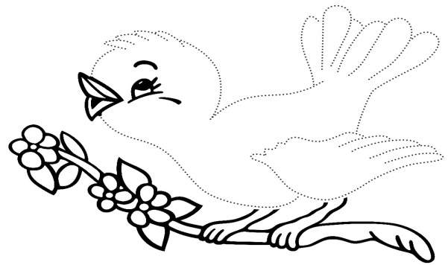
Лексическая тема «Домашние птицы» (закрепить)
Артикуляционные упражнения
Назвать и пропечатать в тетради букву «Ш»
Тренируемся в прочтении (для детей, идущих в школу
(Протяжно поем звуки сливая их в слоги)
Ша Шо Шу ша-р шу-м
Аш Ош Уш су-ша
Д /и «3 слова» Назвать и записать по 3 слова со звуком (Ш). Ребёнок называет, родители записывают названные слова
В начале слова:_______________________________________________
В середине слова:_____________________________________________
В конце слова:________________________________________________
ПРАВИЛО. Согласные звуки бывают твёрдые, их обозначают синим цветом и мягкие, их обозначают зелёным цветом.
Гласные звуки всегда обозначают красным цветом.
Д/у «Звуковой анализ». Детям предлагается обозначить звуки представленных слов цветными квадратиками, под буквами обозначающими их. Например: ШАР
ШУМ СУША
Д/и «Чей? Чьё? Чья?Чьи?»
Перо (чье?) – куриное, гусиное, утиное, петушиное…
Хвост (чей?) – куриный, гусиный….
Глаза (чьи?) – утиные, индюшачьи…
Д/и Игра «Сравни птиц с людьми и животными»
У человека - дети, а у птиц - птенцы.
У человека - нос, а у птицы - . . .
У животных - шерсть, а у птиц - . . .
У кошки - лапы, а у птиц - . . .
Д/и «Один – много»
Гусь — гуси — много гусей,
утка — утки — уток,
петух — петухи — петухов,
курица — куры — кур,
селезень — селезни — селезней,
гусенок — гусята — гусят,
гусыня — гусыни — гусынь,
утенок — утята — утят,
индюк — индюки — индюков,
индюшка — индюшки — индюшек,
Д/и Игра «Назовите родителей»
У цыпленка — курица, петух;
у индюшонка — индюшка, индюк;
у утенка — утка, селезень;
у гусенка — гусыня, гусак.
Д/и «Кто лишний?».Зачеркнуть лишнее слово.
Курица, снегирь, гусь, петух.
Индюк, утка, клёст, гусыня.
Синица, утка, индюк, петух.
Утёнок, гусёнок, котёнок, цыплёнок.
Перо, крыло, клюв, утка.
Д/и «Исправь ошибку»
У утки - гусята, у индюшки - цыплята,
у курицы - утята, у гусыни - индюшата.
Д/и «Загадки»
Квохчет, квохчет, детей созывает, Всех под крыло собирает. (Курица)
Хвост с узорами, сапоги со шпорами. Всех бужу, хотьчасов не завожу. (Петух)
Явился в жёлтой шубке, прощайте две скорлупки. (Цыплёнок)
Д/у «Составь устно описательный рассказ о
домашней птице по плану:
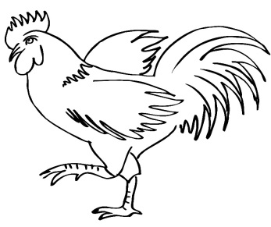
1.Кто это?
2.Каков внешний вид?
3.Какие повадки?
4.Кто у этой птицы детёныши?
5.Чем питается?

Выучить (закрепить)
Куры, гуси да индюшки
Наклевалися петрушки,
Закусили лебедей, побежали за водой.
Обвести и разукрасить птичку.

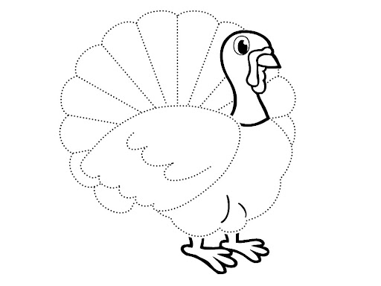
Лексическая тема «Домашние животные и их детёныши» (закрепить)
Артикуляционные упражнения (А. у.)
Назвать и пропечатать в тетради букву «ы»
Тренируемся в прочтении (для детей, идущих в школу):
(Протяжно поем звуки сливая их в слоги)
Ты мы сы хы ры ыш ша-ры
Ыт ым ыс ых ыр сыр
Д /и «3 слова» Назвать и записать по 3 слова со звуком (ы). Ребёнок называет, родители записывают названные слова
В середине слова:__________________________________________
В конце слова :_____________________________________________
Д/у «Звуковой анализ». Детям предлагается обозначить звуки представленных слов цветными квадратиками, под буквами обозначающими их. Например: МОХ (для детей, идущих в школу)
СЫР ШАРЫ
Д/и «Исправь ошибку»
У козы — поросенок;
у свиньи — теленок;
у собаки теленок;
у кошки — ягненок;
у лошади — щенок;
у овцы – котенок;
у коровы — жеребенок.
Д\и «Отгадай, кто это?»
Сторожит, грызёт, лает;
хрюкает, роет;
ржёт, бегает, скачет;
мяукает, лакает, царапается;
мычит, жуёт, ходит.
Д/и «Доскажи словечко»
Будем слово «кот» менять.
У норы добычу ждёт,.
Притаившись серый … (кот).
Мышь осталась без хвоста,
Убегая от … (кота),
А теперь и за версту
Не приблизится к … (коту).
Крыса старая, и та,
Видя грозного … (кота),
Убежит скорей под дом,
Чтоб не встретиться с … (котом).
Там дрожит и в темноте
Вспоминает о … (коте).
Д/и «Кто лишний и почему?».Зачеркнуть лишнее слово.
Коза, собака, белка, корова;
теленок, жеребенок, ягненок, свинья.
Д/и «Кто где живёт?».
Лошадь живёт (где?) – в конюшне;
корова – в хлеву;
собака – в будке;
свинья – в свинарнике.
Выучить (закрепить):
Осторожно, словно кошка, Выполнение действий по тексту.
Поиграю я немножко:
Я легко со стула спрыгну,
Спинку я дугою выгну.
А теперь крадусь, как кошка,
Спинку я прогну немножко.
Я изблюдца молочко,
Полакаю язычком.
Д/у Составить устно описательный рассказ о домашнем животном (по выбору), по плану:
Кто это?
Домашнее или дикое животное?
Где живёт?
Внешний вид (части тела; размер, окраска, шерсть).
Чем питается?
Как называют детёнышей?
Какую пользу приносит?
Обвести и разукрасить.

Лексическая тема «Дикие животные и их детёныши» (закрепить)
Артикуляционные упражнения
Назвать и пропечатать в тетради букву «Л»
Тренируемся в прочтении (для детей, идущих в школу):
(Протяжно поем звуки сливая их в слоги)
Ла Лы Ло Лу лом Ло-ра
Ал ыл Ол Ул Лу ло
Д /и «3 слова» Назвать и записать по 3 слова со звуком (Л). Ребёнок называет, родители записывают названные слова
В начале слова:____________________________________________
В середине слова:__________________________________________
В конце слова :_____________________________________________
Д/у «Звуковой анализ». Детям предлагается обозначить звуки представленных слов цветными квадратиками, под буквами обозначающими их. Например: ЛОМ (для детей, идущих в школу)
ЛОТО САЛО
Д/и «Подберите признаки».
Волк (какой?) -….
Лиса (какая?) - …
Ёж (какой?)- …
Д/и «Подберите действия».
Медведь (что делает?) - …
Лиса (что делает?) - …
Заяц (что делает?) - …
Загадки о диких Животных.
Пришла из лесу птичница
В ржей шубке кур посчитать.
Кто это? (Лиса)
Ползун ползёт,
Иголки везёт. (Ёж)
Словно ёлка
Весь в иголках. (Ёж)
Хожу в пушистой шубке,
Живу в густом лесу.
В дупле на старом дубе
Орешки я грызу. (Белка)
По снегу бежит – петляет.
К лету шубку он меняет.
На снегу его не видно,
Волку и лисе обидно. (Заяц)
Д/и«Назови всю семью»
Медведь, медведица, медвежонок.
Заяц, зайчиха, зайчонок
Бобер …
Волк…
Лис…
Д/и «Назови, о ком говорю»
Бурый, косолапый, неуклюжий - …
Серый, зубастый, страшный - …
Хитрая, пушистая, рыжая - …
Д/и «Кто как голос подаёт»
Лиса – тявкает,
медведь – рычит,
волк – воет…
Д/и «Кто где живёт»
В норе живёт – лиса.
В берлоге - …
В логове - …
В дупле - …
Д/и«Кто что кушать любит?»
Мясо – волк
малину и мёд - …
морковку - …
орехи - …
мышей - …
Обвести и разукрасить.

Лексическая тема «Зима. Зимние забавы» (закрепить)
Артикуляционные упражнения
Назвать и пропечатать в тетради букву «Н»
Тренируемся в прочтении (для детей, идущих в школу):
(Протяжно поем звуки сливая их в слоги)
На Ны Но Ну но-та сын тон
Ан ын Он У н лу-на сон
Д /и «3 слова» Назвать и записать по 3 слова со звуком (Н). Ребёнок называет, родители записывают названные слова
В начале слова:____________________________________________
В середине слова:__________________________________________
В конце слова :_____________________________________________
Д/у «Звуковой анализ». Детям предлагается обозначить звуки представленных слов цветными квадратиками, под буквами обозначающими их. Например: СОН(для детей, идущих в школу)
НОТА ЛУНА
Д/и «Подбери признак»
Снег (какой?) —
Мороз (какой?) —
Сосулька (какая?) —
Зима (какая?) –
Ветер (какой?) –
Небо (какое?) –
Д/и «Подбери предмет»
Наступает (что?) — …………………..Свищет…
Валит… ……………………………….Бушует …
Кружится… …………………………..Замерзает…
Блестит………………………………..Лепят…
Назвать зимнюю одежду и обувь, зимние головные уборы______________________________________________________
____________________________________________________________________________________________________________________
Д/и «4 лишний» (скажи, что лишнее и почему)
Коньки, скакалка, лыжи, санки.
Ворона, голубь, воробей, индюк.
Лиса, волк, медведь, жираф.
Шуба, шапка, купальник, шарф.
Д/у «Назвать зимние забавы».
(Зимой можно кататься на санках, играть в снежки, кататься с горки…и т.д.)
Д/и «Исправь ошибку»
Лыжнику нужны санки.(лыжи)
Конькобежцу нужны лыжи.(коньки)
Саночнику нужны коньки.(санки)
Летом дети катаются на лыжах.(нет, а когда?)
Зимой дети катаются на велосипеде и играют в мяч.(нет, а когда?)
Летом дети лепят снежную бабу.(нет, а когда?)
Зимой купаются и строят крепость из песка.(нет, а когда?)
Летом вода в реках замерзает и покрывается льдом.(нет, а когда?)
Выучить (закрепить):
Раз, два, три, четыре,
Мы с тобой снежок слепили.
Круглый, крепкий, очень гладкий
И совсем-совсем-совсем не сладкий.
Д/и «Один – много:
хоровод –хороводы
подарок –
хоккеист –
снежок –
праздник –
лыжник –
горка –
клюшка –
елка -
Загадки
Нелегко иногда забираться туда,
Но легко и приятно
Прокатиться обратно. (Снежная горка)
Я прихожу с подарками,
Блещу огнями яркими,
Нарядная, забавная,
На Новый год я главная! (Ёлка)

Нарисовать снеговика
Лексическая тема «Зимующие птицы» (закрепить)
Артикуляционные упражнения
Назвать и пропечатать в тетради букву «К»
Тренируемся в прочтении (для детей, идущих в школу):
(Протяжно поем звуки сливая их в слоги)
Ка ак Кы Ко ок Ку ук
кон Марк ку-лон мак
Д /и «3 слова» Назвать и записать по 3 слова со звуком (К). Ребёнок называет, родители записывают названные слова
В начале слова:____________________________________________
В середине слова:__________________________________________
В конце слова :_____________________________________________
Д/у «Звуковой анализ». Детям предлагается обозначить звуки представленных слов цветными квадратиками, под буквами обозначающими их. Например: КОН(для детей, идущих в школу)
ЛАК МАК
Д/Игра «Подбери признак»
Воробей (какой?) – серый, маленький, бойкий.
Ворона…
Голубь…
Синица…
Снегирь…
Д/и «Сосчитай-ка»
1 воробей, 2 воробья, 5 воробьев
голубь…
снегирь…
синица…
ворона…
Д/и «Чей клюв, чья голова»
У вороны клюв (чей?) – вороний, голова (чья?) – воронья
У голубя —
У совы —
У воробья-
Д/и «Сложи слово»
У синицы жёлтая грудка – значит она какая? — желтогрудая.
У сороки длинный хвост, значит она какая? — длиннохвостая.
У вороны черные крылья — значит она …
У голубя сизые крылья – значит он …
У сороки белая грудка – значит она …
Д/и «4 – лишний»
Голубь, ворона, дятел, совёнок.
Сорока, воробей, петух, снегирь.
Петух, синица,гусь, индюк.
Д/у «Сравни птиц с людьми и животными».
у человека - дети, а у птицы - птенцы.
у животных - шерсть, а у птиц - ...
У человека - нос, а у птицы - ...
у кошки - лапы, а птицы- ...
Загадки
Чернокрылый, красногрудый,
И зимой найдёт приют.
Не боится он простуды -
С первым снегом тут как тут. (Снегирь)
Все время стучит, деревья долбит,
Но их не калечит, а только лечит. (Дятел)
В серой шубке перовой
И в морозы он герой
Скачет, на лету резвится, -
Не орел, - а все же птица. (Воробей)

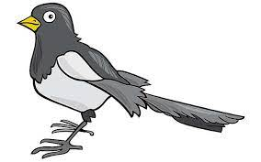
Д/и «Составление рассказов о домашних и зимующих птицах (с опорой на иллюстрацию)
- Кто это (это птица)
- Какие части тела у неё есть?
- Домашняя или зимующая?
- Как называется дом?
- Чем питается?
- Как называют детёнышей?
- Как голос подаёт?
- Какую пользу приносит?

Разукрасить синичку
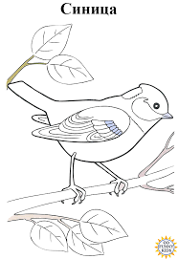
Лексическая тема «Одежда. Обувь. Головные уборы» (закрепить)
Артикуляционные упражнения
Назвать и пропечатать в тетради букву «Т»
Тренируемся в прочтении (для детей, идущих в школу):
(Протяжно поем звуки сливая их в слоги)
Та ат Ты ыт То от Ту ут кот том тон
кит ток так
Д /и «3 слова» Назвать и записать по 3 слова со звуком (Т). Ребёнок называет, родители записывают названные слова
В начале слова:____________________________________________
В середине слова:__________________________________________
Д/у «Звуковой анализ». Детям предлагается обозначить звуки представленных слов цветными квадратиками, под буквами обозначающими их. Например: ТОК(для детей, идущих в школу)
ТОН ТИК
Д/и «Четвёртый лишний».Объясни, какой предмет лишний и почему?
Платье, рубашка, кепка, сарафан.
Шапка, кепка, панама, колготки.
Босоножки, носки, кроссовки, валенки
Д/и «Подбери слова».
Что вяжут? - шапку, варежки, ...
Что шьют? - пальто, платье, ...
Что надевают? - пальто, свитер, ...
Что обувают? - сапоги, валенки, ...
Что штопают? - чулки, носки, ...
Что завязывают? - шнурки, платок, ...
Д/и «Отгадай загадки».
Если дождик, мы не тужим–
бойко шлёпаем по лужам.
Будет солнышко сиять –
нам под вешалкой стоять. (Резиновые сапоги)
Не галстук он, не воротник,
а шею обжимать привык.
Но не всегда, а лишь тогда,
когда бывают холода.(Шарф)
Дали братьям тёплый дом,
чтобы жили впятером.
Брат большой не согласился и отдельно поселился.(Варежки)
Д/и «Скажи наоборот»
Длинный рукав – короткий рукав;
Узкая юбка – широкая юбка;
Короткое платье – длинное платье;
Белый костюм – чёрный костюм;
Грязные носки – чистые носки;
Большой карман – маленький карман и пр.
Д/и «Подбери признак»
Куртка (какая?) – красная, теплая, осенняя…
Шапка (какая?) – теплая, мягкая, пушистая, коричневая…
Сапоги (какие?) – резиновые, зелёные, зимние, тёплые…
Д/и «Подбери слова»
Что вяжут? – шапку, варежки, …
Что шьют? – пальто, платье, …
Что надевают? – пальто, свитер, …
Что обувают? – сапоги, валенки, …
Что завязывают? – шнурки, платок, …
Что штопают? – носки, чулки, …
Д/и «Какой, какая, какие»
Платье – какое? – новое, нарядное, летнее …
Шуба – какая? — меховая, зимняя, тёплая …
Блуза – какая? – шёлковая, разноцветная, лёгкая …
Куртка – какая? – осенняя, удобная, лёгкая …
Свитер – какой? – тёплый, вязаный, шерстяной …
Кеды – какие? – спортивные, модные, мягкие …
Сапоги – какие? – меховые, кожаные, удобные …
Д/и «Скажи ласково»
Шуба – шубка , пальто – пальтишко; Плащ — плащик Платье – платьице; Шляпка - …, Рубашка - …, Футболка – …, Тапки - …, Сарафан - …, Халат –…, Кроссовки - …, Юбка - …, Шорты –…, Сапоги - …, Колготки - …, Носки – …, Валенки -…, Шарф - …,
Платок – …, Туфли -…, Майка - …, Брюки – …, Ботинки –…
Выучить (Закрепить):
Как у нашей кошки
На ногах сапожки.
Как у нашей свинки
На ногах ботинки.
А у пса на лапках
Голубые тапки.
А козлёнок маленький
Обувает валенки.
А сыночек Вовка
Новые кроссовки.
Лексическая тема «Продукты питания» (закрепить)
Артикуляционные упражнения
Назвать и пропечатать в тетради буквы «И, П»
Тренируемся в прочтении (для детей, идущих в школу):
(Протяжно поем звуки сливая их в слоги)
Иа Аи Ио Ои Иу Уи Па Ап Пы ып
Пи Ип Пу Уп По Оп
Д /и «3 слова» Назвать и записать по 3 слова со звуками (П, И). Ребёнок называет, родители записывают названные слова
В начале слова:____________________________________________
В середине слова:__________________________________________
В конце слова:_____________________________________________
Закрепить с детьми: «Какие бывают продукты»
Мясные - мясо, (говядина, баранина, свинина, птица) сало, колбаса, сосиски.
Молочные– молоко, сливки, кефир, сливочное масло, сыр, сметана, творог, простокваша, йогурт, ряженка, варенец.
Хлебобулочные– хлеб, булки, батон, багет, лепешка, баранки, сухари.
Кондитерские изделия– шоколад, конфеты, печенье, торты, пирожные, пастила, зефир, вафли.
Бакалейные продукты– макаронные изделия, сахар, мука, подсолнечное масло, крупы, консервированные продукты (все виды)
Д/и «Умелый повар»
Повар блюдо по рецепту ... (готовит).
Сыр ножом тонкими ломтиками ... (нарезают).
Морковь на терке ... (трут).
Мясо из перечницы перцем ... (перчат).
Из солонки соль в салат ... (насыпают).
Овощи в салате солью ... (солят).
Фрукты во фруктовом салате ... (смешивают).
Готовое блюдо из мяса соусом ... (поливают).
В мясной бульон порезанные овощи ... (закладывают, кладут).
Помидоры для салата ножом ... (нарезают, режут).
В дуршлаге фрукты под водой ... (моют), макароны ... (промывают).
В кастрюле щи ... (варят).
На сковороде картофель ... (жарят).
В духовке пироги... (пекут).
На разделочной доске мясо ... (разделывают, разрезают, делят на кусочки).
На плите чайник ... (греется, кипит, стоит).
В заварочном чайнике чай ... (заваривают).
Готовое блюдо выкладывают на тарелку и ... (украшают, подают на стол).
Посуду после приготовления пищи ... (моют, чистят, сушат).
Д/и «Назови ласково»
Сыр - ... Кефир - ... Масло - …
Хлеб - ... Макароны - ... Сосиски - ...
Д/и «Из чего, какой?»Например: Если каша на молоке, она молочная каша.
Если каша из гречи, она ... Если кисель из фруктов, он ...
Если каша из риса, она ... Если суп из овощей, он ...
Если компот из ягод, он ... Если запеканка из творога, она ... и т.д.
Д/и «Подбери словечко»: подобрать как можно больше слов – признаков .
Образец: каша (какая?) – вкусная, ароматная, полезная, витаминная ...
Молоко (какое?) - ... Конфеты (какие?) - ...Макароны (какие?) - ...
Фрукты (какие?) - ... Сосиска (какая?) - ... Хлеб (какой?) - ... и т.д.
Д/и «Исправь ошибку»
Мой сметана -
Моя молоко -
Моё конфеты -
Мои сосиска -
Мой крупа -
Моя макароны -
Моё ягоды -
Мои масло -
Мой мясо -
Моя печенье -
Моё сок -
Мои колбаса -
Моё продукты -
Д/и «4-ый лишний» В каждом ряду найди и зачеркни лишний предмет, объясни свой выбор.
Яблоко, банан, молоко, груша;
Кефир, сливки, сметана, сосиски;
Капуста, свёкла, конфеты, морковь;
Мыть, чистить, варить, играть;
Вкусный, ароматный, стеклянный, полезный.
Обвести и разукрасить продукты.

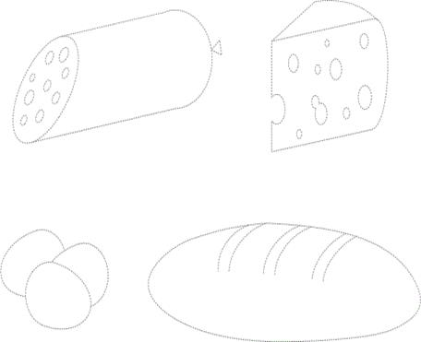

Лексическая тема «Посуда» (закрепить)
Артикуляционные упражнения
Назвать и пропечатать в тетради буквы «З»
Тренируемся в прочтении (для детей, идущих в школу):
(Протяжно поем звуки сливая их в слоги)
За Зо Зу Зы Зи ро-за Зи-на у-зор
Аз Оз Уз ыз Из за-мок зи-ма ко-за
Д /и «3 слова» Назвать и записать 3 слова со звуком (З). Ребенок называет, родители записывают названные слова
В начале слова:____________________________________________
В середине слова:__________________________________________
В конце слова:_____________________________________________
Д/у «Звуковой анализ». Детям предлагается обозначить звуки представленных слов цветными квадратиками, под буквами обозначающими их. Например: ЗИМА(для детей, идущих в школу)
ЗИНА ЗОНТ
Д/и «Какая посуда?»
Из фарфора – фарфоровая.
Из дерева – деревянная.
Из стекла – стеклянная.
Из глины – глиняная.
Из металла – металлическая.
Из пластмассы – пластмассовая.
Д/и «Четвёртый лишний». Линий предмет зачеркнуть.
Чашка, блюдце, кастрюля, чайник.
Лопатка, тарелка, супница, сахарница.
Д/и «Один - много» Пример:Одна ложка, две ложки, пять ложек. (Устно, несколько слов на выбор)
Кофейник, чайник, кружка, чашка, ложка, нож, миска, кастрюля, вилка, сковорода, самовар, блюдце, солонка, сахарница, маслёнка, стакан, кувшин, бокал, графин, казан, селедочница, терка, крышка.
Чайник - чайники и т.д.
Д/и «Назови ласково» Пример:Тарелка –тарелочка(Устно)
Кофейник, чайник, кружка, чашка, ложка, нож, миска, кастрюля, вилка, сковорода, самовар, блюдце, солонка, маслёнка, стакан, кувшин, бокал, казан)
Д/и «Как называется посуда для…»
Для хлеба — хлебница.
Для перца —
Для сахара —
Для масла —
Для супа —
Для чеснока —
Для салата —
Для соусница —
Для конфет —
Для сахарница —
Для селёдки —
Для молока —
Д/и «Куда – откуда»
Куда мы наливаем воду?. Откуда мы выливаем воду?
Тарелка – в тарелку — из тарелки
Чашка —
Ложка –
Кастрюля –
Миска –
Блюдце –
Чайник –
Д/и «Назови одним словом»
Кофе варит — кофеварка. Хлеб режет —…………..
Сок варит — соковарка. Скоро варит —………….
Мясо рубит — ………….. Сам варит — …………….
Овощи режет —………… Сок выжимает –………….
Загадки:
Если б не было её
Было б кушать тяжело.
Некуда и суп налить
И котлетку положить. (Тарелка)
Салат, макароны, котлеты, картошку
Их можно, конечно, покушать и ложкой,
Но мною удобней — у меняесть зубчики
Правда, невозможно мною кушать супчики. (Вилка)
Я пыхчу, пыхчу, пыхчу —
Больше греться не хочу
Крышка громко зазвенела —
Пейте чай! — Вода вскипела! (Чайник)
Выучить:
Маша каши наварила,
Маша кашей всех кормила.
Положила Маша кашу
Кошке – в чашку,
Жучке – в плошку,
А коту – в большую ложку.
В миску курицам, цыплятам
И в корытце поросятам.
Всю посуду заняла,
Все до крошки раздала.
Обвести и разукрасить чашку.

Лексическая тема «Транспорт»
Артикуляционные упражнения
Прописать в тетради букву [Г]
Тренируемся в прочтении. Закрепление слоговых таблиц
Га аг гол год ги- е- на Ге – на Го
ог Гу уг гул луг Ги иг Гы ыг
Подели на слоги
Гиена галоша год
Звуковой анализ:
Глаша угол луг
Придумать по 3 слова со звуком [Г]
в начале слова:
В середине:
В конце:
Д/и: «Составь предложение»
Ходить, магазин, в, Маша.
Кошка ,молоко, лакать.
Д/и «Четвёртый лишний» (лишнее зачеркнуть)
Пароход, самолёт, корабль, лодка.
Самолёт, вертолёт, пароход
Поезд, автобус, автомобиль, грузовик
Д/и: «Подбери признак»
Самолёт (какой?) ……………...................................................
Трамвай (какой)…………………………………………………
Пароход (какой)…………………………………………………
Велосипед (какой)………………………………………………
Д/и: «Продолжи строку»
Пили чай из белой …….
С другом мы играли в …….
Модница надула …..
Не подходят ей все …….
Вылезла из норки …….
На нее упала ……..
Выучить:
Шла по улице машина,
Шла машина без бензина,
Шла машина без шофера, без сигнала светофора,
Шла, куда сама не зная,
Шла машина заводная.
Нарисовать любой транспорт.
Лексическая тема «Животные и птицы Севера»
Артикуляционные упражнения
Прописать в тетради букву [В]
Тренируемся в прочтении. Закрепление слоговых таблиц
Ва ав Во – ва со –ва вы ва – та ов
Ву ув ван – на у – вы во – да Ви – та
Ви ив
Вы ыв
Подели на слоги
Ванна воин автобус
Звуковой анализ:
Вина овес
Придумать по 3 слова со звуком [В]
в начале слова:
В середине:
В конце:

Д/и игра«Один - много»
Один морж – много …моржей  Один песец – много …песцов  Один пингвин – много …пингвинов  Один олень – много …оленей | Одна сова – много …сов  Одна чайка – много …чаек  Одна куропатка – много …куропаток  Одна белуха – много …белух

Д/игра «Назови ласково»
Куропатка - … куропаточка
Сова - … совушка
Заяц - …зайчик
Гагара - … гагарочка, гагарушка
Волк - …волчок и т.д.
Д/и «Жадина»
ОНА МОЯ – сова, гагара, куропатка…
ОН МОЙ – медведь, олень, волк, лемминг …
ОНИ МОИ – пингвины, моржи, зайцы …
Д/и «Какая, какой, какие?»
- Сова (какая?) – большая, молодая, белая, хищная …
- Волк (какой?) – молодой, маленький, белый, полярный ...
- Моржи (какие?) – большие, коричневые, толстые, ластоногие … и т.д.
Дидактическая игра «Исправь ошибку и скажи правильно»
- Белый медведь живёт в лесу.
- У песца рыжий мех.
- Тело моржа покрыто белым густым мехом.
- Олень питается птицами, мышами.
- Песец – это травоядное животное.
- Белый медведь не умеет плавать.
- Полярная сова питается мхами. И т.д.
Д/игра «Чей?Чья?Чьё?»
У медведя уши (чьи? какие?) медвежьи.
У медведя хвост (чей? какой?) медвежий.
У медведя морда (чья? какая?) медвежья.
У волка уши (чьи? какие?) волчьи.
У волка хвост (чей? какой?) волчий.
У волка морда (чья? какая?) волчья. И т.д.
Д/игра «Закончи предложение»
Бурый медведь живёт в лесу, а белый медведь …
У бурого медведя шерсть коричневая, а у белого медведя …
Бурый медведь питается ягодами, падалью, а белый медведь …
Бурый медведь спит в берлоге, а белый медведь …
Д/игра «Скажи наоборот»
Холодный – тёплый
Смелый – трусливый
Далеко – близко
Светло – темно
Быстро – медленно
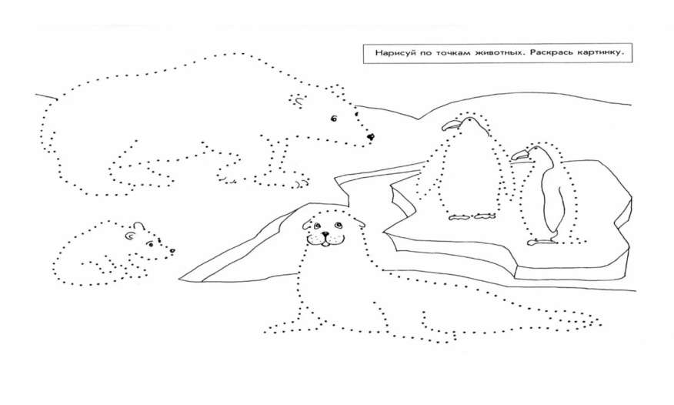
Лексическая тема «День защитников Отечества. Комнатные
растения»
Артикуляционные упражнения
Назвать и пропечатать в тетради букву [Д]
Тренируемся в прочтении:
Да ад До од до – ма Ди – ма во – да
Ду уд Ди ид Ды ыд во – ды
Назвать по 3 слова со звуком [Д]
В начале слова:__________________________________________
В середине слова:________________________________________
В конце слова:___________________________________________
Замени букву [Т] на [Д] , а затем напиши получившееся слово.
Ток – док тоска -
Там - том –
Подели на слоги:
Талант дама дом
Определить место звука в слове:
Дом мода ход
Д/и «Подбери признак».Защитник отечества какой? - ______________________________________________________________________________________________________________________
Д/и «Сосчитай» Танки, самолёты, корабли.
Один три пять
…….. ………. ……….
…….. ………. ……….
…….. ………. ……….
Д/и «Ответь на вопросы» подчеркнуть ответ
Собаку укусила оса. Кто кусался? Мама зовёт дочку домой. Кто дома?
Вову ждёт Лена. Кто задержался?
Д/и «Договори окончание слова» Вставь (Я)
Ра .., Ма.., фе.., ше.., чешу.., стату..,
Выучить:
На горах высоких,
На степном просторе,
Охраняет нашу родину солдат,
Он взлетает в небо,
Он уходит в море,
Не страшны защитнику,
Дождь и снегопад.
Нарисовать открытку в тетради к дню защитника Отечества
Лексическая тема «Весна. Мамин праздник» (закрепить)
Артикуляционные упражнения
Назвать и пропечатать в тетради букву [Е е]
Тренируемся в прочтении
Еа ае ель Е - да Ео ое
Еу уе Еи ие Еы ые Ея яе
Д/и: «КТО, ЧТО?»
Тает (что?) - греет ( что?) -
Распускаются (что?) - бегут ( что?) –
Цветут (что?) - просыпаются (кто?) –
Просыпаются (кто?) - Покрываются листьями (что?) -
Подели на слоги:
Енот ель метель
Определить место звука [Е] в слове (подчеркнуть):
Мёд Ева желе
Придумать по 3 слова со звуком (Е)
Вначале слова:____________________________________________
В середине:_______________________________________________
В конце:__________________________________________________
Закрепить признаки весны (обговорить их с детьми)
Закрепить весенние месяцы
Д/и «большой - маленький»
Флаг – флажок, берег - ………,
друг - ……., рог - …….,
пирог - ….., круг -…….,
утюг -……..
Д/и «Составь предложение»
Приходить , весна, к нам.
Птицы, тёплые края, прилетели из.
Выучить:
Я веселый майский жук,
Знаю все сады вокруг,
Над лужайками кружу
А зовут меня Жу – жу
Обвести и раскрасить открытку на 8 марта.


Лексическая тема «Рыбы: аквариумные, морские и речные»
Артикуляционные упражнения
Прописать в тетради букву [Ч]
Тренируемся в прочтении. Закрепление слоговой таблицы с буквой [Ч]
Ч а а ч ча-й чу-до
Ч о о ч
Ч у у ч оч-ки
Ч и и ч
Ч ы ы ч
Д/и «Чей плавник, хвост, голова, туловище?»
У щуки : У акулы :
Голова – щучья голова - акулья
Хвост – хвост -
Туловище– туловище -
Плавник - плавник –
Д/и «Где живёт рыбка?»
Акула живет в ………, поэтому она морская рыба.
Сом живёт в ………., поэтому он ……… рыба.
Д/и «Сосчитай рыбок»
Одна рыбка, две ………..., три ……….., четыре ….….., пять ………
Д/и «Выбери действие» ( лишнее зачеркнуть)
Рыбка к камню (отплыла, подплыла). Рыбка от берега (переплыла, отплыла). Рыбка всю реку (вплыла, переплыла)
Д/и «Доскажи словечко»
Что нам пели угадай? Баю , …….
Что за месяц угадай ?Месяц ……
Что в стакане угадай? Сладкий ……
Д/и «Зачеркни слова в которых нет звука»
( й ) : Майка , муха, книги , дом, чай, зайка.
( э ) : эхо, мама, Мила, Элла, эскимо.
Д/и «Закончи слово» (Добавь окончание, слог КА )
Май…., гай ….., чай….., лай .…., зай ……
Выучить :
Рыбка плавает в водице,
Рыбке весело играть.
Рыбка, рыбка, озорница,
Мы хотим тебя поймать.
Рыбка спинку изогнула,
Крошку хлебную взяла;
Рыбка хвостиком махнула,
Рыбка быстро уплыла.
Нарисовать аквариум с рыбками.
Лексическая тема «Насекомые» (закрепить)
Артикуляционные упражнения
Назвать и пропечатать в тетради буквы (закрепление слоговой таблицы) [Ё]
Ёо оё ёт тё Ёп пё ём мё Ёу уё
ёж жё Ёа аё ёл лё Ёи иё

Деление на слоги:
Ёж молодёжь орёл
Д/и «Полезное или вредоносное насекомое»
Назвать вредоносных насекомых: ___________________________
Назвать полезных насекомых :_______________________________
Д/ и «Один –три – пять»
Один три пять
Комарик комарика комариков
Оса _________ _____________
Муравей __________ _____________
Жук __________ _____________
Пчела __________ _____________
Д/и «Подбери признак»
Бабочка (какая) -
Комарик ( какой) –
муравей ( какой) –
Д/и «Подчеркни насекомое»
Птица, олень, жук.
Мышь, кузнечик, мяч.
Д/и «Четвёртый лишний»
(назови лишний предмет, объясни свой выбор, используя слова «потому что»)
Муха, муравей, грач, пчела.
Стрекоза, жук, гусеница, собака.
Паук, голубь, синица, сорока.
Бабочка, таракан, муха, комар.
Тля, моль, пчела, гусениц
Д/и «Исправь ошибку»
Муравей живёт в улье.
Муха плетет паутину.
Комар ловит птиц.
Шмели строя муравейник.
Муравей вылез в муравейник.
Стрекоза летает под землёй.
Гусеница ползает над веткой.
Бабочка порхает в цветком.
Пчела залетела из улей.
Выучить:
Божья коровушка, полети на облачко.
Принеси нам к осени, мы тебя попросим:
В - огород бобы, в лес -ягоды, грибы,
В родник – водицу, в поле пшеницу.
Обвести и разукрасить
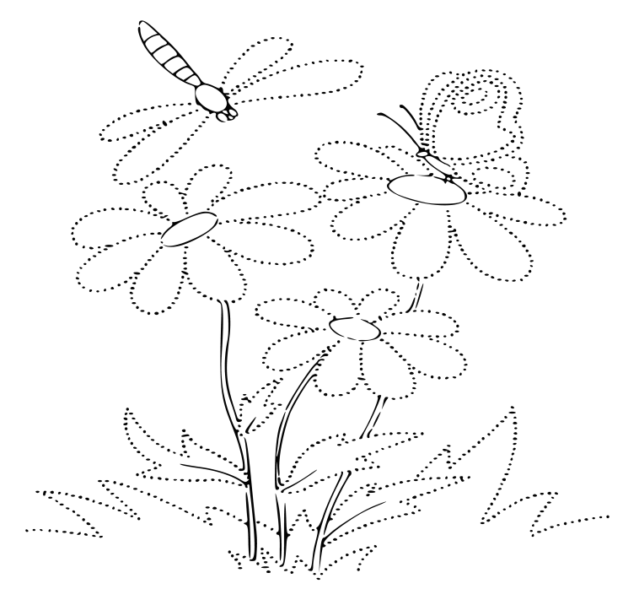
Лексическая тема «Инструменты»
Артикуляционные упражнения
Прописать в тетради букву [Г]
Тренируемся в прочтении.
Закрепление слоговых таблиц с буквой [Г]
Га аг гол год ги- е- на Ге – на
Го ог о Гу уг гул луг Ги иг
Повторить с детьми правило!
Если мы не можем пропеть (протянуть) звук, значит он согласный, если он мягкий, обозначаем его зеленым квадратом, как «травка», если твёрдый, то обозначаем его синим квадратом, как «лёд».
Если можно пропеть (протянуть) звук, то он гласный и обозначается красным квадратом.
Д/и «Кто чем работает?» вписать название инструментов
Землекоп работает –
Дворник работает -
Плотник –
Лесоруб –
Маляр –
Повар –
Портной –
Парикмахер –
Д / и «Назови действия»
Иголкой ( что делают?) –
Лопатой –
Пилой –
Топором –
Граблями –
Кистями –
Ножницами –
Д / и « Доскажи словечко»
Дровосеки рубят бор - есть у каждого (…….); папе гвоздь забить помог деревянный ( ……...); пыль на полу – подайте ( …….); возле школы все ребята убирают снег (………)
Д /и «Добавь к целому слову звук первый звук [Г] какое слово получится?
Розы – (г) розы
Рад – ( г ) рад
Речка (г)речка
Лина – (г) лина
Подели на слоги
Гиена гол Гена
Выучить
Летят опилки белые,
Летят из - под пилы.
Это плотник делает,
Рамы и полы.
Топором, рубанком,
выстругает планки.
Без сучка-задоринки,
сделал подоконники.
Соедини точки и раскрась
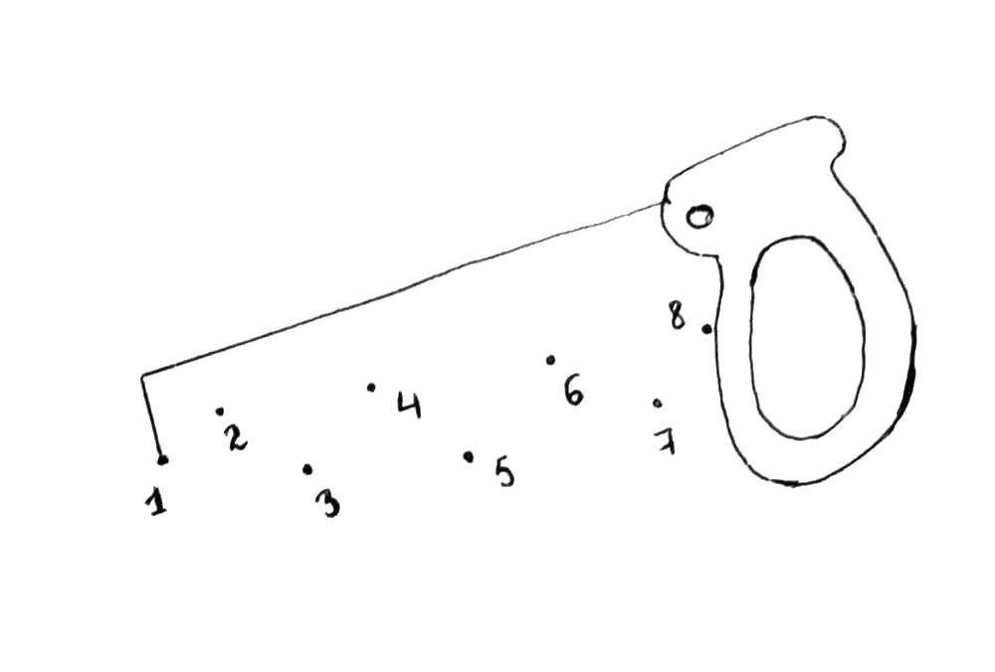

Лексическая тема «Растения и животные весной» (закрепить)
Артикуляционные упражнения
Назвать и пропечатать в тетради букву [Ц]
Тренируемся в прочтении
Ца ац це – на це – ны це – пи ЦУМ Цо оц
Ци иц Цы ыц Цу уц Ця яц
Подели на слоги
Цена ЦУМ цепи
Д/и « Придумай по 3 слова со звуком (Ц)»
В начале слова:
В средине:
В конце:
Д/и «Составь предложение»
Весной, и, насекомые пробуждаются , животные.
Д/и «Отгадай загадку»
На проталинках лесных
Видим цветикивесны:
Беленькие, нежные
Первые... (подснежники)
Он спешит весне навстречу,
Я везде его замечу.
Жёлтенький кафтанчик
Носит... (одуванчик)
Д/и «Один – много»
Курица – курицы, мельница - ……….., больница - ………….,рукавица - ………, луковица - ……….., граница - ……………
Д/и «Большой - маленький»
Дерево – деревце, блюдо - …………., болото - ……….., тело - ………,
Зеркало - ……….., масло - ……….., дело - ………., мыло - …………
Д/и «Подбери признак»
Одуванчик (какой?) –
Весна (какая?) –
Март (какой?) –
Трава (какая?) –
Выучить:
Вдоль дороги и по скатам,
Бегают до темноты,
Словно жёлтые цыплята,
Мать-и-мачехи цветы.
А стемнеет — соберутся под листом,
Как под крылом,
В мягкий тёплый пух уткнутся
И заснут спокойным сном.
Нарисовать весну
Лексическая тема «Весна, приметы» (закрепить)
Артикуляционные упражнения
Назвать и пропечатать в тетради букву [Ю]
Тренируемся в прочтении
Лю юл ю - ла
Мю юм Ю - ля
Ню юн Пю юп
Кю юк Дю юд
Цю юц Гю юг
Д/и «Придумать по три слова со звуком [Ю]
В начале слова :___________________________________________
В середине:_______________________________________________
В конце:__________________________________________________
Поделить на слоги:
Юг юла юмор
Звуковой анализ:
Юра юг
Д/у «Придумать три - четыре предложения со словом «Весна»»
____________________________________________________________________________________________________________________________________________________________________________________________________________________________________
Д/и «Добавь последний звук Ю»:
Сто по…., жу…., да…, мо…., топа…, чита…., хлопа….
Д/и «Один – много» :
Мороз - морозы, цветок - …………, листок - ………, дождь - …….
Стул - ……., поезд - ……..
Д/и « Большой – маленький»:
Мыло – мыльце, штаны - ………, кровать - ……….., сапог -………,
Ковер - ………, стол - ……..
Д/и « Подбери признак»:
Весна (какая?) -
Цветок (какой?) –
Мама (какая?) –
Море (какое?)-
Выучить :
Вырос высокий цветок на поляне,
Утром весенним раскрыл лепестки,
Всем лепесткам красоту и питанье,
Дружно дают под землёй корешки.
Раскрасить весенние игры детей:
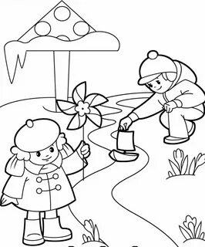

Лексическая тема «Профессии»
Артикуляционные упражнения
Прописать в тетради букву [Р]
Тренируемся в прочтении. Закрепление слоговых таблиц с буквой [Р]
Ра ар мир тир дар март
Ро ор Ма – рат март мо - ре
Ри ир марш шар шрам
Ру ур Юра мо – ре ру - да
Ры ыр Ре ер
Поделить слова на слоги:
Море март рудник
Д/и «Закончи предложение»(выделенное слово должен угадать ребёнок, закончить предложение)
Автобусом управляет водитель
Грузовиком управляет шофер
Поездом управляет машинист
Вертолётом управляет вертолетчик
Самолётом управляет лётчик(пилот)
Кораблём управляет капитан
Мотоциклом управляет мотоциклист
Ракетой управляет космонавт
Д/и «Кто что делает ?»
Пчеловод - разводит пчёл
Рыболов - ……….
Землекоп - ………..
Лесоруб - …………
Врач - ……..
Учитель - ………
Воспитатель - ……..
Д/ и «Назови женские профессии»
Ткач – ткачиха
Воспитатель - ……
Художник - ……
Певец - ………
Пианист - ……..
Повар – ……..
Учитель - ……..
Продавец - ……
Лётчик - ……..
Выучить:
Снега прошли немалы, а все идут, идут….
Дворники усталые метут, метут, метут.
Гремят они лопатами, под тучами лохматыми,
Метёлками шуршат. На улицах, на улках, в дворах и закоулках
Управится спешат
Нарисовать любимую профессию
Лексическая тема «Человек» (закрепить)
Артикуляционные упражнения
Назвать и пропечатать в тетради букву «Ч»
Тренируемся в прочтении
Ча ач Фа аф
Чу уч Фу уф Чи ич Фи иф
Чы ыч Фы ыф Че че Фе еф
Д/ и «Что лишнее ?»
Глаза , нос, рот, хобот.
Огурец, свёкла, сыр, помидор.
Ольга, Света, ковёр, Катя
Звуковой анализ
Чугун чердак часы
Подели на слоги
самолёт сок чаша
Назвать по 3 слова со звуком (Ч)
В начале слова:____________________________________________
В середине слова:__________________________________________
В конце слова:_____________________________________________
Д/и «Подбери признак»
Человек ( какой) –
Собака ( какая) –
Цветок ( какой) –
Кошка ( какая) –
птичка ( какая) –
Д/и «Отгадать и выучить загадки»
Всегда во рту, а не проглотишь. ( язык)
Не часы, а тикает. (Сердце)
Пять братьев – всем одно имя. (пальцы)
Всё – всё слышит, но не говорит. (Ухо)
На ночь два оконца сами закрываются
А с восходом солнца сами открываются. (Глаза)
У зверюшки – на макушке,
А у нас ниже глаз. (уши)
Д/и «Найди ошибку»
Руками прыгают, а ногами трогают.
Глазами нюхают, а носом смотрят.
Ушами едят, а ртом слушают.
Ногами хлопают, а руками топают.
Ногтями берут, а руками царапают.
Д/и «Что где находится»
Что на лице? (глаза, нос, рот, губы, щеки, подбородок, брови).
Что на руке? (пальцы, ногти, ладонь, локоть)
Что на ноге? (колено, пятка, пальцы, ногти).
Что на туловище? (живот, грудь, спина, бедра).
Д/и «Какой? Какая? Какое? Какие?»
Рука (какая?) – маленькая, большая, тёплая, чистая, детская….
Нос (какой?) - длинный, курносый, чистый, маленький….
Лицо (какое?) – доброе, злое, чистое, грязное, новое…
Волосы (какие?) – прямые, кудрявые, волнистые, светлые, рыжие, мягкие….

Д/и «Сравни части тела»
У волка пасть – у человека …рот
У кошки шерсть – у человека…волосы
У медведя лапы – у человека … ноги
У слона хобот – у человека …нос
У собаки морда – у человека … лицо
Д/и «Что мы делаем?»
Что мы делаем глазами? (смотрим, моргаем, закрываем, открываем)
Носом? (дышим, нюхаем, сморкаемся)
Ртом? (разговариваем, едим, улыбаемся, кричим, смеёмся…)
Руками? (трогаем, берем, хлопаем)
Ногами? (прыгаем, шагаем, топаем, бегаем…) и т.д.
Дорисовать лица
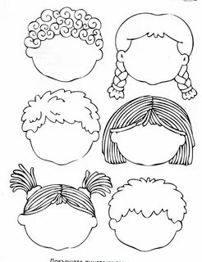
Лексическая тема «Школа. Школьные принадлежности» (закрепить)
Артикуляционные упражнения
Назвать и пропечатать в тетради букву «Щ»
Тренируемся в прочтении:
Ща ащ Щу ущ
Щи ищ Щы ыщ Ще ещ
Д/и «Назови ласково».
Рюкзак – рюкзачок, тетрадь – тетрадочка, альбом – альбомчик, карандаш – карандашик, пенал – пенальчик, дневник – дневничок, линейка – линеечка, перемена – переменка.
Д/и «Один – много».
Ручка – ручки, учебник – учебники, портфель – портфели, карандаш – карандаши, фломастер – фломастеры, тетрадь – тетради ….
Д/и «Посчитай».
Одна школа – двешколы – пятьшкол.
Один пенал – два пенала – пятьпеналов.
Карандаш, линейка, тетрадь, учебник, циркуль, кисточка ….
Д/и «Ответь, чем?»
Рисуют (чем?) … карандашами.
Пишут (чем?) … ручкой.
Клеят (чем?) … кисточкой, клеем.
Показывают (чем?) … указкой.
Режут (чем?) … ножницами.
Д/и «Наоборот».
Тупой – острый, длинный – короткий, толстый – тонкий.
Умный, высокий, весёлый, лёгкий, близко, быстро.
Д/и «Подбери признак».
Карандаш – … длинный, толстый, деревянный, острый….
Портфель – … кожаный, вместительный, яркий, большой ….
Д/и «Закончи предложение».
Ручка из пластмассы, значит, она … пластмассовая.
Тетрадь избумаги, значит, она … бумажная.
Ранец из кожи, значит, он … кожаный.
Папка из картона, значит, она … картонная.
Карандаш из дерева, значит, он … деревянный.
Ластик из резины, значит, он … резиновый.
Д/и «Зачем нужен предмет?»
Портфель нужен для того, чтобы ….
Ручка нужна для того, чтобы ….
Тетрадь, карандаши, учебник, пенал, альбом ….

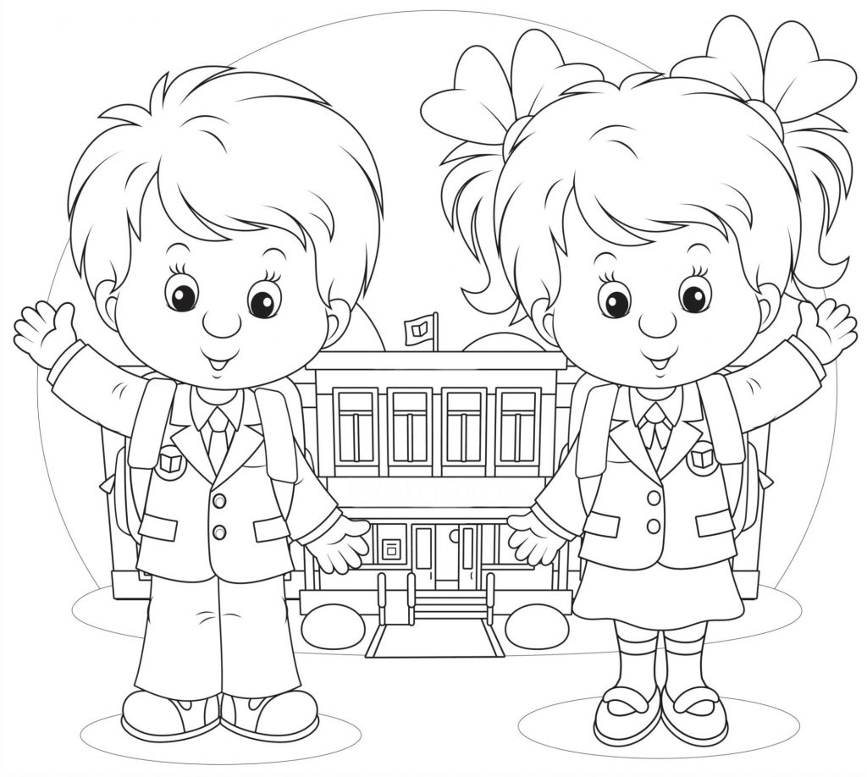
Список использованной литературы:
1.Агранович, З. Е. Сборник домашних заданий в помощь логопедам и родителям для преодоления лексико-грамматического недоразвития речи у дошкольников с ОНР / З. Е. Агранович. – Санкт-Петербург : ДЕТСТВО-ПРЕСС, 2018. – 368 с.
2. Коноваленко, С. В. Домашние задания по лексическим темам для работы с детьми 5–7 лет с ОНР : пособие для логопедов и воспитателей / С. В. Коноваленко, В. В. Коноваленко. – Москва : Гном, 2020. – 128 с.
3. Косинова, Е. М. Гимнастика для развития речи : артикуляционная гимнастика, упражнения для развития мелкой моторики и дыхания / Е. М. Косинова. – Москва : Эксмо, 2019. – 128 с.
4. Лалаева, Р. И. Логопедическая работа в коррекционных классах / Р. И. Лалаева, Н. В. Серебрякова. – Москва : Владос, 2017. – 224 с.
5. Нищева, Н. В. Картотека методических рекомендаций для родителей дошкольников с ОНР / Н. В. Нищева. – Санкт-Петербург : ДЕТСТВО-ПРЕСС, 2021. – 128 с.
6. Новикова, Е. В. Логопедическая азбука : пособие для родителей и логопедов / Е. В. Новикова. – Москва : Гном, 2019. – 112 с.
7. Пожиленко, Е. А. Альбом для развития речи : комплекс упражнений по формированию фонетико-фонематической и лексико-грамматической стороны речи / Е. А. Пожиленко. – Санкт-Петербург : КАРО, 2202. – 128 с.
8. Ткаченко, Т. А. В первый класс без дефектов речи : методическое пособие / Т. А. Ткаченко. – Санкт-Петербург : ДЕТСТВО-ПРЕСС, 2020. – 112 с.
9. Филичева, Т. Б. Устранение общего недоразвития речи у детей дошкольного возраста : практическое пособие / Т. Б. Филичева, Г. В. Чиркина. – Москва : Айрис-пресс, 2017. – 224 с.
10. Цветкова, Л. С. Нейропсихологическая реабилитация больных : речь и интеллектуальная деятельность / Л. С. Цветкова. – Москва : Академический проект, 2018. – 424 с. (Содержит методики, применимые для структурирования сложных когнитивно-речевых домашних заданий).

